第五章 2 运动的合成与分解

问题？
若人在河中始终保持头朝正前方游向对岸，你认为他会在对岸的正前方到达，还是会偏向上游或下游？为什么？
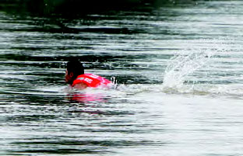
对类似上述的运动应该怎样分析呢？下面让我们从一个简单的平面运动开始研究。

一个平面运动的实例
在下面的实验中，我们将以蜡块的运动为例，讨论怎样在平面直角坐标系中研究物体的运动。

演示
观察蜡块的运动
在一端封闭、长约 1 m 的玻璃管内注满清水，水中放一个红蜡做的小圆柱体 A，将玻璃管的开口端用橡胶塞塞紧（图 5.2-1 甲）。把玻璃管倒置（图乙），蜡块 A 沿玻璃管上升。如果在玻璃管旁边竖立一把刻度尺，可以看到，蜡块上升的速度大致不变，即蜡块做匀速直线运动。
A
A
甲
乙
丙
图 5.2-1 蜡块的运动
在蜡块匀速上升的同时，将玻璃管紧贴着黑板沿水平方向向右匀速移动（图丙），观察蜡块的运动情况。

在这个实验中，蜡块既向上做匀速运动，又由于玻璃管的移动向右做匀速运动，在黑板的背景前我们看到蜡块向右上方运动。那么，蜡块向右上方的这个运动是什么样的运动呢？
要想定量地研究蜡块的运动，就要建立坐标系，具体分析。
建立坐标系 研究物体的运动时，坐标系的选取很重要。例如，对于直线运动，最好沿着这条直线建立坐标系。但是，有时在对运动作深入分析之前，物体的运动形式并不清楚，甚至难以判断它的运动轨迹是不是直线。这时，就需要选择其他类型的坐标系。研究物体在平面内的运动时，可以选择平面直角坐标系。
在研究蜡块的运动时，我们以蜡块开始匀速运动的位置为原点 O，以水平向右的方向和竖直向上的方向分别为 x 轴和 y 轴的方向，建立平面直角坐标系（图 5.2-2）。
y
P
x
θ
O
v
v_{y}
v_{x}
θ
蜡块的位置
图 5.2-2 研究蜡块的运动
蜡块运动的轨迹 要确定蜡块运动的轨迹，首先要确定任意时刻蜡块的位置。我们设法写出蜡块的坐标随时间变化的关系式。蜡块 x 坐标的值等于它与 y 轴的距离，y 坐标的值等于它与 x 轴的距离。若以 v_{x} 表示玻璃管向右移动的速度，以 v_{y} 表示蜡块沿玻璃管上升的速度，则有
x = v_{x}t
y = v_{y}t
蜡块沿着什么样的轨迹运动？在数学上，关于 x、y 两个变量的关系式可以描述一条曲线（包括直线），而在上面 x、y 的表达式中，除了x、y 之外还有一个变量 t，我们可以从中消去 t，这样就得到
y = $\frac{vy}{vx}$x
由于 v_{x} 和v_{y} 都是常量，所以 $\frac{vy}{vx}$ 也是常量，可见 y = $\frac{vy}{vx}$x 代表的是一条过原点的直线，也就是说，蜡块的运动轨迹是直线。
这里说的“常量”，指的是它不随位置、时间变化。因此，y = $\frac{vy}{vx}$x 具有正比例函数关系的形式。

蜡块运动的速度 速度 v 与 v_{x}、v_{y} 的关系已经在图 5.2-2 中形象地标出，因此可以根据勾股定理写出它们之间的关系
v = $\sqrt{vx2 ＋ vy2}$
根据三角函数的知识，从图 5.2-2 中还可以确定速度 v 的方向，即用速度矢量 v 与 x 轴正方向的夹角 θ 来表示，它的正切为
tanθ = $\frac{vy}{vx}$

运动的合成与分解
在这个实例中，我们看到蜡块向右上方的运动可以看成由沿玻璃管向上的运动和水平向右的运动共同构成。蜡块沿玻璃管向上的运动和它随着玻璃管向右的运动，都叫作分运动；而蜡块相对于黑板向右上方的运动叫作合运动。由分运动求合运动的过程，叫作运动的合成（composition of motion）；由合运动求分运动的过程，叫作运动的分解（resolution of motion）。运动的合成与分解遵从矢量运算法则。

【例题】
某商场设有步行楼梯和自动扶梯，步行楼梯每级的高度是 0.15 m，自动扶梯与水平面的夹角为 30°，自动扶梯前进的速度是 0.76 m/s。有甲、乙两位顾客，分别从自动扶梯和步行楼梯的起点同时上楼，甲在自动扶梯上站立不动，乙在步行楼梯上以每秒上两个台阶的速度匀速上楼（图 5.2-3）。哪位顾客先到达楼上？如果该楼层高 4.56 m，甲上楼用了多少时间？
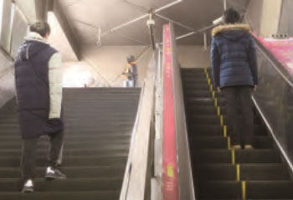
图 5.2-3
分析 甲、乙两位顾客在竖直方向上的位移相等，可考虑比较他们在竖直方向的分速度。由竖直方向的位移和竖直方向的速度，可求出上楼所用的时间。
解 如图 5.2-4 所示，甲在竖直方向的速度
30°
v_{甲}
v_{甲x}
v_{甲y}
图 5.2-4
v_{甲y} = v_{甲}sinθ = 0.76×sin 30° m/s = 0.38 m/s
乙在竖直方向的速度
v_{乙} = $\frac{2×0.15}{1}$m/s = 0.3 m/s
因此 v_{甲y} ＞ v_{乙} ，甲先到楼上。
t_{甲} = $\frac{h}{v甲y}$= $\frac{4.56}{0.38}$s = 12 s
甲比乙先到达楼上，甲上楼用了 12 s。

运动的合成与分解是分析复杂运动时常用的方法。虽然本节实验中的两个分运动都是匀速运动，但运动合成与分解的思想和方法对分运动是变速运动的情况也是适用的。

思考与讨论
在图 5.2-1 所示的实验中，如果将玻璃管紧贴着黑板沿水平方向向右匀加速移动，若玻璃管内壁是光滑的，蜡块的轨迹还是一条直线吗？

练习与应用
本节配置了 5 道习题，分别以炮弹、跳伞运动员、炮弹、蜡块、汽艇的实际运动为载体，练习在不同的的问题情境中建构物理模型，深化对运动的合成与分解的理解和认识。前 3 题主要让学生熟练运用平行四边形定则定量分析合速度与分速度的关系。第 4 题用作图法让学生体会互成直角的匀速直线运动和匀变速直线运动的合运动的轨迹是曲线，为下一节的学习埋下伏笔。第 5 题是让学生在理解合运动与分运动关系的基础上，进一步对常见的物理现象进行分析和推理，获得结论。

1．炮筒与水平方向成 30°角（图 5.2-5），炮弹从炮口射出时的速度大小是 800 m/s，这个速度在水平方向和竖直方向的分速度各是多大？
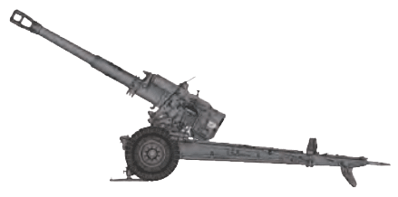
图 5.2-5
参考解答：如图所示。
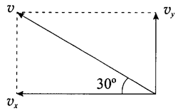
v_{x} = vcos30° = 800×$\frac{\sqrt{3}}{2}$m/s = 400$\sqrt{3}$m/s（693 m/s），v_{y} = vsin30° = 800×$\frac{1}{2}$m/s = 400 m/s。

2．在许多情况下，跳伞员跳伞后最初一段时间降落伞并不张开，跳伞员做加速运动。随后，降落伞张开，跳伞员做减速运动（图 5.2-6）。速度减小到一定值后便不再减小，跳伞员以这一速度做匀速运动，直至落地。无风时某跳伞员竖直下落，着地时速度是 5 m/s。现在有风，运动员在竖直方向的运动情况与无风时相同，并且风使他以 4 m/s 的速度沿水平方向运动。跳伞员将以多大速度着地？画出速度合成的图示。
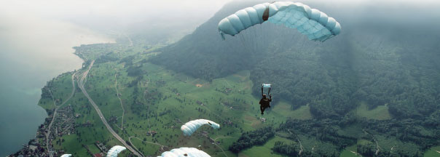
图 5.2-6
参考解答：根据题意，无风时跳伞员着地的速度为 v₁，风的作用使他获得水平速度 v₂，落地速度为 v₁、v₂ 的合速度 v，如图所示。v = $\sqrt{v12 + v22}$= $\sqrt{52 + 42}$m/s = 6.4 m/s。
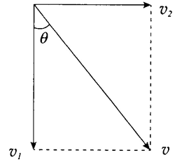
设速度方向与竖直方向的夹角为 θ，则 tanθ = 0.8，θ = 38.7°。

3．一艘炮舰沿河由西向东行驶，在炮舰上发炮射击北岸的目标。要击中目标，射击方向应直接对准目标，还是应该偏东或偏西一些？作俯视图，并说明。
参考解答：炮弹的实际速度方向指向北岸的目标方向，该速度 v 是船的速度 v₁ 与射击速度 v₂ 的合速度，根据平行四边形定则可知，射击的方向偏向目标的西侧。俯视图如图所示。
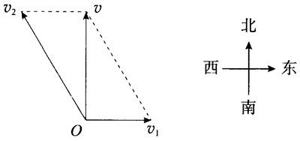
提示：以炮弹发射为素材，理解什么是合运动，什么是分运动，练习用平行四边形定则分析合运动与分运动的关泵。炮弹的实际速度方向为射击速度与船的速度的合速度的方向。

4．在图 5.2-1 的实验中，假设从某时刻（t = 0）开始，红蜡块在玻璃管内每 1 s 上升的距离都是 10 cm，与此同时，玻璃管向右沿水平方向匀加速平移，每 1 s 内的位移依次是4 cm、12 cm、20 cm、28 cm。在图 5.2-7 所示的坐标系中，y 表示蜡块在竖直方向的位移，x表示蜡块随玻璃管通过的水平位移，t = 0 时蜡块位于坐标原点。请在图中标出 t 等于 1 s、2 s、3 s、4 s 时蜡块的位置，并用平滑曲线描绘蜡块的轨迹。
y/cm
x/cm
O
图 5.2-7
参考解答：如图所示。
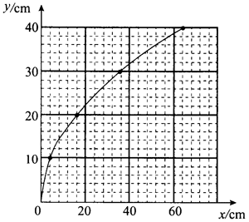
提示：根据蜡块 1 s 内的水平位移和竖直位移，在坐标纸上描点（4，10）、（16，20）、（36，30）、（64，40），用平滑曲线描绘蜡块的轨迹。

5．汽艇以 18 km/h 的速度沿垂直于河岸的方向匀速向对岸行驶，河宽 500 m。设想河水不流动，汽艇驶到对岸需要多长时间？如果河水流速是 3.6 km/h，汽艇驶到对岸需要多长时间？汽艇在对岸何处靠岸？
参考解答：100 s；100 s；100 m
提示：无论河水是否流动，汽艇驶到对岸的时间都是 t = $\frac{d}{v1}$= $\frac{500}{\frac{18}{3.6}}$s = 100 s。
由于河水流动，汽艇同时被河水冲向下游，沿河运动的速度跟河水流动的速度相同。汽艇沿河水流动方向的位移 l = v₂t = $\frac{3.6}{3.6}$×100 m = 100 m。
即汽艇在对岸下游 100 m 处靠岸。

蜡的密度略小于水的密度。在蜡块上升的初期，它做加速运动，随后由于受力平衡而做匀速运动。

